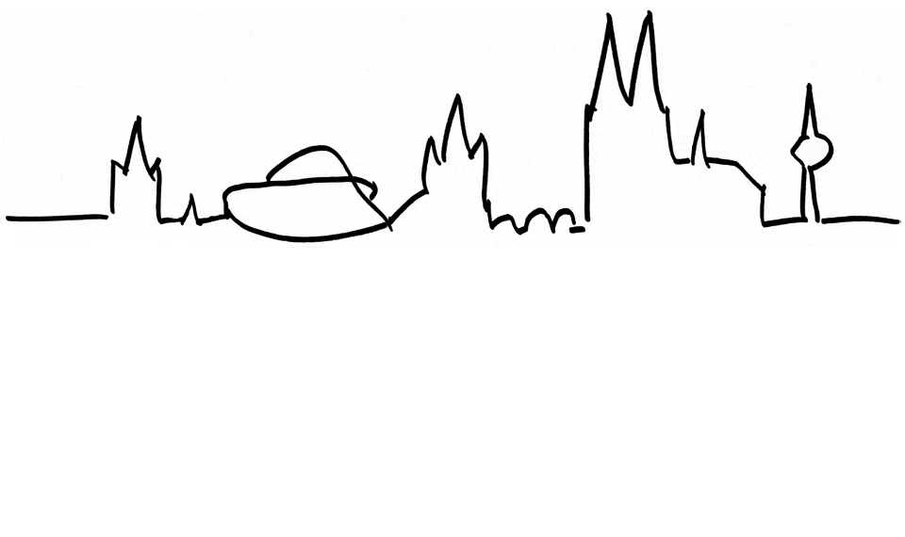  Kari-Meldebogen 2024 |  |  | 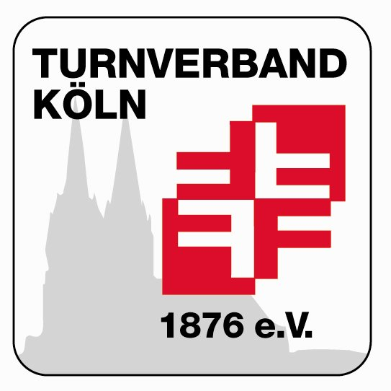
  Januszewski- und Zander-Pokal 2024
  Gerätturnen weiblich, Einzel
  Meldung an:
  Fachausschuss Gerätturnen Weiblich: gtw@turnverband-koeln.de
 | Termin: 24./25.02.2024 | Meldeschluss: 02.02.2024

Absender:
Verein:
Name:
Vorname:
E-Mail:

Kampfrichtermeldung

Name, Vorname | Lizenzstufe | Gerätewunsch
Name, Vorname | Lizenzstufe | 1 | 2

Datum: |  | Unterschrift:

